“数据库系统原理”练习题

姓名 学号 专业

**Major**

**Book**

**Category**

**Student**

**Borrow**

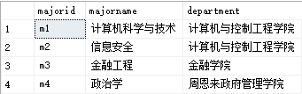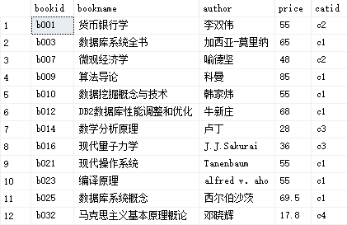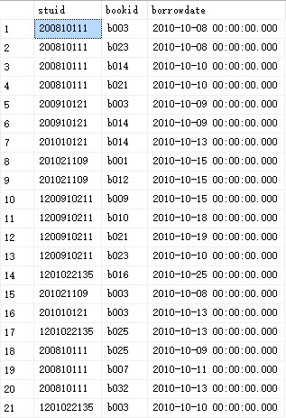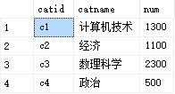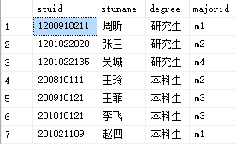

答案以Word文件的方式提交，文件名为“学号_姓名.docx”。每个题目的SQL语句都必须在查询分析器中调试，运行无误后提交查询的SQL语句（文字）和查询结果（截图），注意：查询结果集中的列名必须采用查询需求中给出的列名。

数据库模式如下：

图书类别（类别编号，类别名， 藏书数目）

图书（图书编号，书名，作者，价格，类别编号）

学生（学号，姓名， 学生类别）

借书情况（学号，图书编号，借书日期）

专业（专业编号，专业名称，学院名称）

注：上面数据仅供参考，具体的SQL语句不应该和具体的数据有关

1、给出"DB2数据库性能调整和优化"这本书的图书编号和价格(图书编号,价格)

2、给出图书类别编号为"c1"且图书价格最贵的**两**本书(bookid,bookname,author,price)

3、哪个学院的人数最多，共有多少人？（学院，人数）

4、请列出在2010年10月9日和13日之间与数据库有关的图书（书名包含“数据库”的图书）的借阅信息，并且按照借书时间从小到大排列(stuid, bookid, bookname，borrowdate)

5、在2010-10-10以后（包括2010-10-10），谁借的书最多（stuid，stuname，borrownum）

6、哪些书没有被“计算机与控制工程学院”的本科生借阅过（bookid，bookname，author）

7、给出每个专业借阅的“c2”类的图书总数，没有借阅的次数显示为0（majorid，majorname，borrowcount）

8、给出被所有本科生都借阅过的图书(bookname,author)

9、已知每本图书最多可借阅30天，“计算机技术”类图书每超出一天需交费0.8元，其它类图书每超出一天需交费0.5元，假设王玲在2010-10-11后（包括2010-10-11）所借的书都未归还，问王玲在2010-11-20那天需向图书馆交纳多少钱？（从1月1号到1月2号视为借阅了1天）。（stuname, priceSum）

10、给出被学号为'200910121'的学生借阅次数最多的图书类别（catid, catname, borrowcount）